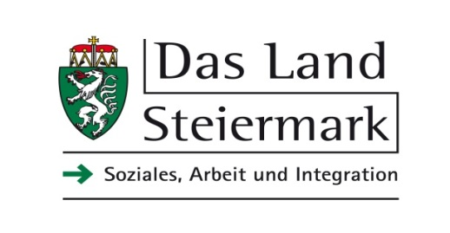

Amt der Steiermärkischen Landesregierung
Abteilung 11 – Soziales, Arbeit und Integration
Förderungsmanagement

Dieser Tätigkeitsbericht ist unterzeichnet in elektronischer Form an abt11-foem@stmk.gv.at zu übermitteln!
Für Rückfragen: E-Mail: abt11-foem@stmk.gv.at

Tätigkeitsbericht über die gewährte Förderung der Abteilung 11 Soziales, Arbeit und Integration

Bitte Zutreffenden Schwerpunkt auswählen:

Arbeit und Qualifizierung |  | Vorbeugende Intervention (Siehe bitte eigenes Formular)
Armutsbekämpfung |  | Selbsthilfeorganisationen Selbsthilfegruppen
Gewaltschutz (Siehe bitte eigenes  Formular) |  | Spracherwerb und Integrationshilfe  (ab 2018 Integration und Diversität)

Das Formular muss vollständig ausgefüllt werden. Ein Verweis „siehe Beilage, siehe Programm, siehe Homepage etc.“ ist nicht ausreichend!
GZ:
FörderungsnehmerIn
Förderungsgegenstand
Laufzeit
MitarbeiterInnen | Hauptamtliche MitarbeiterInnen  (davon % weiblich, % männlich)  Ehrenamtliche MitarbeiterInnen  (davon % weiblich, % männlich)  Honorarkräfte:
Zeit der Umsetzung | Durchführungszeitraum von bis
Regionale Umsetzung: | Steiermark gesamt Leoben  Bruck-Mürzzuschlag Liezen  Deutschlandsberg Murau  Graz Murtal  Graz-Umgebung Südoststeiermark  Hartberg-Fürstenfeld Voitsberg  Leibnitz Weiz
Verlauf, Ergebnis | Zusammenfassung der durchgeführten Aktivitäten (mind. eine ½ A4 Seite)
Zielgruppe(n) | Beschreibung der Zielgruppenerreichung  Quantitative Angaben:  Anzahl weibliche und Anzahl männliche TeilnehmerInnen
Ziele | Beschreiben der Zielerreichung der durchgeführten Maßnahme(n) laut Ansuchen.  Beschreibung des Beitrages der durchgeführten Maßnahme(n) zu den Wirkungszielen gemäß Förderungsansuchen.  Beschreibung des Beitrags zu den Förderungsschwerpunktbeschreibungen der Abteilung 11 (http://www.soziales.steiermark.at/cms/ziel/131582708/DE/)
Erfolgsmessung | Erhebungsgrundlage und wesentliche Ergebnisse
Angaben zu Leistungsindikatoren | Nur erforderlich, wenn Leistungsindikatoren im Förderungsvertrag angeführt sind
Angaben zu Auflagen | Nur auszufüllen, wenn Auflagen im Förderungsvertrag erteilt wurden
Nachhaltigkeit/ Wirksamkeit | Welche Wirkungen werden in welcher Weise über die Zeit der Maßnahme(n) weiter bestehen?

Hinweis: Die Verwendung der Förderungsmittel ist mit dem Formular „Einnahmen-Ausgaben-Übersicht“ nachzuweisen!

Für den Inhalt dieses Berichtes verantwortlich:

………………………………………………………
der/die Projektverantwortliche
(Datum, Unterschrift)

